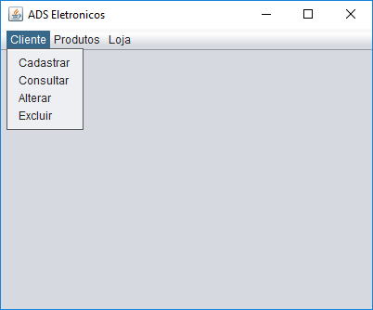

|  |  |  |  |  |
| --- | --- | --- | --- | --- |
| **Campo** | **Tipo** | **Descrição** | **Validações** | **Tamanho** |
| Cliente | Jmenu | Permite o usuário escolher uma opção para dar continuidade ao processo de venda. | Nessa parte não ha obrigatoriedade. |  |

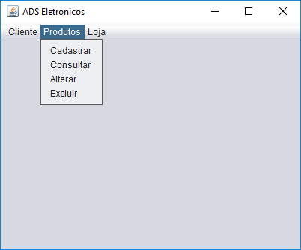

|  |  |  |  |  |
| --- | --- | --- | --- | --- |
| **Campo** | **Tipo** | **Descrição** | **Validações** | **Tamanho** |
| Produtos | Jmenu | Permite o usuário escolher uma opção para dar continuidade ao processo de venda. | Nessa parte não ha obrigatoriedade. |  |

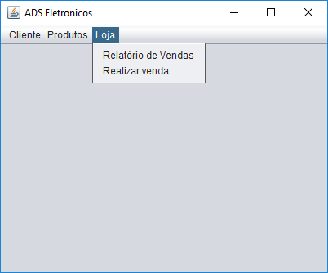

|  |  |  |  |  |
| --- | --- | --- | --- | --- |
| **Campo** | **Tipo** | **Descrição** | **Validações** | **Tamanho** |
| Loja | Jmenu | Permite o usuário escolher uma opção para dar continuidade ao processo de venda. | Nessa parte não ha obrigatoriedade. |  |

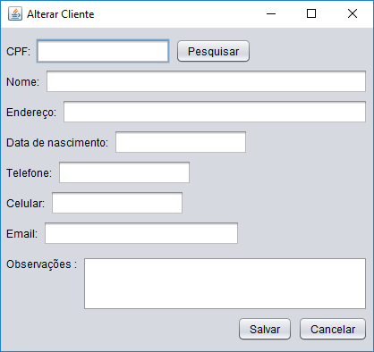

|  |  |  |  |  |
| --- | --- | --- | --- | --- |
| **Campo** | **Tipo** | **Descrição** | **Validações** | **Tamanho** |
| CPF | Caixa de texto e botão de pesquisa | Permite alterar dados do cliente que já possui cadastro na loja. | Obrigatório o CPF do cliente para a pesquisa. | Máximo 11 números inteiros. |
| Nome | Label, caixa de texto. | Aparecerá o nome do cliente. | Apenas letras. | Máximo 255 caracteres. |
| Endereço | Label, caixa de texto. | Aparecerá o endereço do cliente. | Alfanumérico. | Máximo 255 caracteres. |
| Data de Nascimento | Label, caixa de texto. | Aparecerá a data de nascimento do cliente | Apenas números inteiros. | Máximo 8 Números inteiros. |
| Telefone | Label, caixa de texto. | Aparecerá o telefone do cliente. | Apenas números inteiros. | Máximo 20 números inteiros. |
| Celular | Label, caixa de texto. | Aparecerá o celular do cliente. | Apenas números inteiros. | Máximo 20 números inetiros. |
| Email | Label, caixa de texto. | Aparecerá o email do cliente. | Alfanumérico. | Máximo 255  Caracteres. |
| Observações | Label, TextPane. | Alguma anotação. | Alfanumérico. | Máximo 255 caracteres. |
| Salvar | Botão | Salva o conteúdo dos outros campos no banco de dados |  |  |
| Cancelar | Botão | Cancela o processo |  |  |

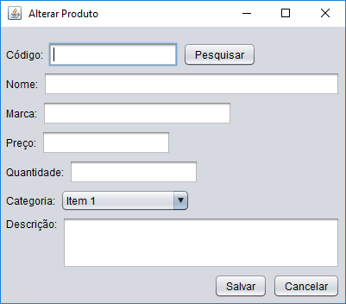

|  |  |  |  |  |
| --- | --- | --- | --- | --- |
| **Campo** | **Tipo** | **Descrição** | **Validações** | **Tamanho** |
| Código | Caixa de texto e botão de pesquisa | Permite o usuário alterar dados do produto que já possui cadastro. | Obrigatório o código ou nome para a pesquisa. | Máximo 10 caracteres. |
| Nome | Label, caixa de texto. | Nome do produto se possuir cadastro. | Apenas letras. | Máximo 255 caracteres. |
| Marca | Label, caixa de texto. | Marca do produto se possuir cadastro | Alfanumérico. | Máximo 50 caracteres. |
| Preço | Label, caixa de texto. | Preço do produto se possuir cadastro. | Números. | Máximo 50 caracteres. |
| Quantidade | Label, caixa de texto. | Quantidade do produto se possuir cadastro. | Números Inteiros. | Máximo 50 caracteres. |
| Categoria | Label, botão de listagem. | Categoria do produto se possuir cadastro. | Escolher as categoria na lista. | ... |
| Descrição | Label, TextPane, botões. | Descrição do produto se necessário. | Alfanumérico. | Máximo 255 caracteres. |
| Salvar | Botão | Salva o conteúdo dos outros campos no banco de dados |  |  |
| Cancelar | Botão | Cancela o processo |  |  |

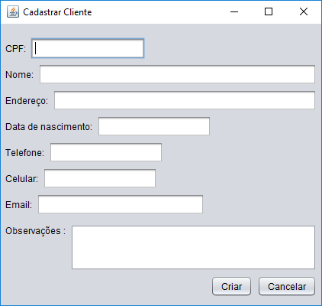

|  |  |  |  |  |
| --- | --- | --- | --- | --- |
| **Campo** | **Tipo** | **Descrição** | **Validações** | **Tamanho** |
| CPF | Caixa de texto. | Digitar o CPF do usuário. | Apenas números inteiros, campo obrigatório. | Máximo 11 caracteres. |
| Nome | Label, caixa de texto. | Nome do usuário. | Apenas letras, campo obtrigatório. | Máximo 255 caracteres. |
| Endereço | Label, caixa de texto. | Endereço do usuário. | Alfanumérico. | Máximo 50 caracteres. |
| Data de Nascimento | Label, caixa de texto. | Data de nascimento do usuário. | Números, campo obrigatório. | Máximo 8 caracteres. |
| Telefone | Label, caixa de texto. | Telefone do usuário. | Números Inteiros, obrigatório. | Máximo 50 caracteres. |
| Celular | Label, caixa de texto. | Celular do usuário. | Números inteiros, campo obrigatório. | Máximo 50 caracteres. |
| Email | Label, caixa de texto. | Email do usuário. | Alfanumérico, campo obrigatório. | Máximo 255 caracteres. |
| Observações | Label, caixa de texto. | Observações se necessário. | Alfanumérico, não obrigatório. | Máximo 255 caracteres. |
| Criar | Botão | cria o conteúdo dos outros campos no banco de dados |  |  |
| Cancelar | Botão | Cancela o processo |  |  |

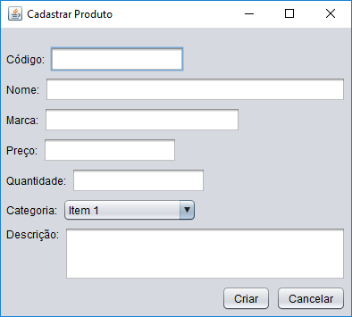

|  |  |  |  |  |
| --- | --- | --- | --- | --- |
| **Campo** | **Tipo** | **Descrição** | **Validações** | **Tamanho** |
| Código | Caixa de texto. | Digitar o código do produto se não for automaticamente. | Obrigatório ter. | Máximo 10 caracteres. |
| Nome | Label, caixa de texto. | Nome do produto. | Alfanumérico. | Máximo 255 caracteres. |
| Marca | Label, caixa de texto. | Marca do produto. | Alfanumérico. | Máximo 50 caracteres. |
| Preço | Label, caixa de texto. | Preço do produto. | Números, campo obrigatório. | Máximo 50 caracteres. |
| Quantidade | Label, caixa de texto. | Quantidade do produto. | Números Inteiros, obrigatório. | Máximo 50 caracteres. |
| Categoria | Label, caixa de texto. | Categoria do produto. | Escolher na lista, campo obrigatório. | ... |
| Descrição | Label, caixa de texto. | Descrição se necessário. | Alfanumérico. | Máximo 255 caracteres. |
| Criar | Botão | cria o conteúdo dos outros campos no banco de dados |  |  |
| Cancelar | Botão | Cancela o processo |  |  |

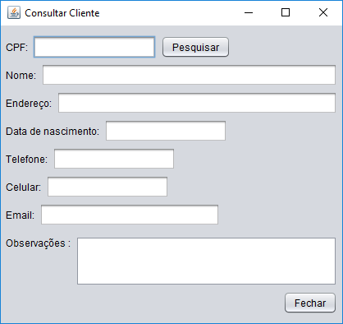

|  |  |  |  |  |
| --- | --- | --- | --- | --- |
| **Campo** | **Tipo** | **Descrição** | **Validações** | **Tamanho** |
| CPF | Caixa de Texto | Informa o CPF do cliente, o campo também serve como base para a definição do cliente a ser exibido | Obrigatório | Max. 14 caracteres |
| Pesquisar | Botão | Define o cliente a ser exibido tomando como base o CPF informado pelo usuário |  |  |
| Nome | Caixa de texto | Apresenta o nome do cliente |  | Max. 255 caracteres |
| Endereço | Caixa de texto | Apresenta o endereço do cliente |  | Max. 500 caracteres |
| Data de nascimento | Caixa de texto | Apresenta a data de nascimento do cliente |  |  |
| Telefone | Caixa de texto | Apresenta o telefone do cliente |  |  |
| Celular | Caixa de texto | Apresenta o celular do cliente |  |  |
| E-mail | Caixa de texto | Apresenta o e-mail do cliente |  |  |
| Fechar | Botão | Fecha a janela |  |  |

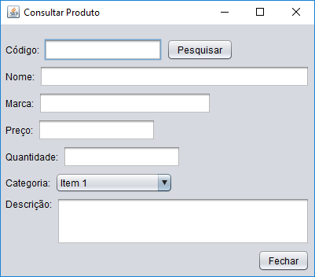

|  |  |  |  |  |
| --- | --- | --- | --- | --- |
| **Campo** | **Tipo** | **Descrição** | **Validações** | **Tamanho** |
| Código | Caixa de texto | Informa o código do produto, o campo também é utilizado como base para a definição do produto a ser exibido |  | Max. 50 caracteres |
| Nome | Caixa de texto | Informa o nome do produto, o campo utilizado como base para a definição do produto a ser exibido |  | Max. 255 caracteres |
| Pesquisar | Botão | Realiza a definição do produto a ser exibido tomando como base os campos Código ou Nome definidos pelo usuário |  |  |
| Marca | Caixa de texto | Apresenta a marca do produto |  | Max. 255 |
| Preço | Caixa de texto | Apresenta o preço do produto |  | Max. 50 caracteres |
| Quantidade | Caixa de texto | Apresenta a quantidade do produto disponível em estoque |  | Max. 50 |
| Categoria | Combo | Apresenta a categoria do produto |  | Max. 255 caracteres |
| Descrição | Caixa de texto | Apresenta a descrição do produto |  | Max. 500 caracteres |
| Fechar | Botão | Fecha a janela |  |  |

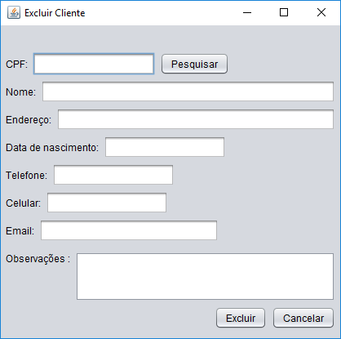

|  |  |  |  |  |
| --- | --- | --- | --- | --- |
| **Campo** | **Tipo** | **Descrição** | **Validações** | **Tamanho** |
| CPF | Caixa de Texto | Informa o CPF do cliente, o campo também serve como base para a definição do cliente a ser exibido | Obrigatório | Max. 14 caracteres |
| Pesquisar | Botão | Define o cliente a ser excluir tomando como base o CPF informado pelo usuário |  |  |
| Nome | Caixa de texto | Apresenta o nome do cliente |  | Max. 255 caracteres |
| Endereço | Caixa de texto | Apresenta o endereço do cliente |  | Max. 500 caracteres |
| Data de nascimento | Caixa de texto | Apresenta a data de nascimento do cliente |  |  |
| Telefone | Caixa de texto | Apresenta o telefone do cliente |  |  |
| Celular | Caixa de texto | Apresenta o celular do cliente |  |  |
| E-mail | Caixa de texto | Apresenta o e-mail do cliente |  |  |
| Excluir | Botão | Exclui o cliente |  |  |
| Cancelar | Botão | Fecha a janela |  |  |

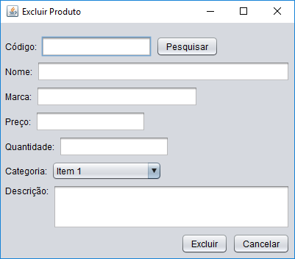

|  |  |  |  |  |
| --- | --- | --- | --- | --- |
| **Campo** | **Tipo** | **Descrição** | **Validações** | **Tamanho** |
| Código | Caixa de texto | Informar o código do produto, a ser excluído |  | Max. 50 caracteres |
| Nome | Caixa de texto | Informa o nome do produto, o campo utilizado como base para a definição do produto a ser excluído |  | Max. 255 caracteres |
| Pesquisar | Botão | Realiza a definição do produto a ser excluído tomando como base os campos Código ou Nome definidos pelo usuário |  |  |
| Marca | Caixa de texto | Apresenta a marca do produto |  | Max. 255 |
| Preço | Caixa de texto | Apresenta o preço do produto |  | Max. 50 caracteres |
| Quantidade | Caixa de texto | Apresenta a quantidade do produto disponível em estoque |  | Max. 50 |
| Categoria | Combo | Apresenta a categoria do produto |  | Max. 255 caracteres |
| Descrição | Caixa de texto | Apresenta a descrição do produto |  | Max. 500 caracteres |
| Excluir | Botão | Exclui o produto selecionado pelo usuário |  |  |
| Cancelar | Botão | Fecha a janela |  |  |

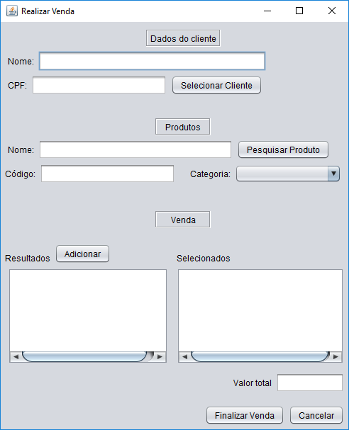

|  |  |  |  |  |
| --- | --- | --- | --- | --- |
| **Campo** | **Tipo** | **Descrição** | **Validações** | **Tamanho** |
| Nome (Dados do cliente) | Caixa de Texto | Apresenta o nome do cliente que irá realizar a compra |  | Max. 255 caracteres |
| CPF | Caixa de Texto | Campo utilizado como base para a definição do cliente | Obrigatório | Max. 14 caracteres |
| Selecionar Cliente | Botão | Seleciona o cliente com base no CPF |  |  |
| Nome (Produtos) | Caixa de Texto | Campo utilizado para pesquisar produtos com base no nome |  | Max. 255 caracteres |
| Código | Caixa de Texto | Campo utilizado para pesquisar produtos com base no código |  | Max. 50 caracteres |
| Categoria | Combo | Campo utilizado para pesquisar produtos com base na categoria |  | Max. 255 caracteres |
| Pesquisar Produto | Botão | Realiza a busca dos produtos, filtrando por Nome, Código e Categoria |  |  |
| Resultados | Lista | Apresenta os produtos que se encaixam no filtro estabelecido pelo usuário |  |  |
| Adicionar | Botão | Adiciona os produtos selecionados pelo usuário a venda |  |  |
| Selecionados | Lista | Apresenta os produtos que compõem a venda |  |  |
| Valor total | Caixa de Texto | Apresenta a soma dos valores de todos os produtos que compõem a venda |  | Max. 50 caracteres |
| Finalizar venda | Botão | Realiza a venda |  |  |
| Cancelar | Botão | Cancela a venda e fecha a janela |  |  |

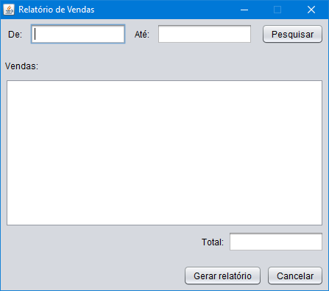

|  |  |  |  |  |
| --- | --- | --- | --- | --- |
| **Campo** | **Tipo** | **Descrição** | **Validações** | **Tamanho** |
| De | Caixa de Texto | Define a data inicial do filtro de vendas que irão para o relatório | Obrigatório  Tem que ser uma data válida | 11 caracteres |
| Até | Caixa de Texto | Define a data final do filtro de vendas que irão para o relatório | Obrigatório  Tem que ser uma data válida | 11 caracteres |
| Pesquisar | Botão | Busca todas as vendas que foram realizadas entre as datas definidas pelo usuário |  |  |
| Vendas | Lista | Apresenta as informações das vendas |  |  |
| Total | Caixa de texto | Apresenta a soma dos valores das vendas |  | Max. 50 caracteres |
| Gerar relatório | Botão | Gera o relatório, com as vendas apresentadas na lista |  |  |
| Cancelar | Botão | Fecha a janela |  |  |